Verslag videosessie 23 maart 2021:

Veerkrachtige jongeren? Zet kunst en cultuur in!
Samenwerking tussen LKCA, Alles is Gezondheid en 1SociaalDomein.nl.
Presentatie Sanne Scholten, directeur LKCA. - 142 deelnemers

Video Spoken Word Jamie.

Kunst en cultuur kunnen een belangrijke rol spelen in de ontwikkeling en het welbevinden van jongeren. Een kans die zich voordoet op het snijvlak van meerdere domeinen. Daarom hebben LKCA en Alles is Gezondheid de handen ineengeslagen om professionals, ervaringsdeskundigen en belangstellenden uit die uiteenlopende domeinen bij elkaar te brengen. Via een poll werd duidelijk dat de deelnemers uit verschillende hoeken kwamen.

- Cultuur
- Sociaal Domein (Jongerenwerk)
- Onderwijs/Gezondheidsdomein

Key-note
Maike Kooijmans, Lector opvoeden voor de toekomst schetst vanuit haar talentologie-onderzoek het kader voor deze bijeenkomst.

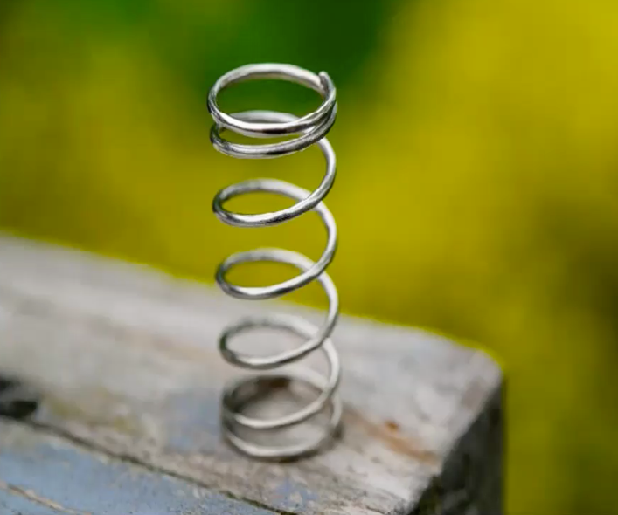
Veerkracht
Wat is veerkracht? Waarom is de aandacht voor veerkracht en weerbaarheid toegenomen?

Wanneer je kijkt naar de spiraal, zie je lenigheid, kracht, flexibiliteit, stevigheid en hij keert in de oude vorm terug. Jongeren zijn ook krachtig en flexibel, maar ze keren na persoonlijke ervaringen niet terug in oude vorm en dat willen we ook niet. Ervaringen in het leven nemen we mee en kunnen we gebruiken om te groeien.

Mindshift naar krachtgerichte benadering
Aangezet door de krachtgerichte benadering uit Amerika verschoof afgelopen 25 jaar in alle domeinen de aandacht van tekortkomingen en risico’s naar kansen en potentie. Ook in het denken over gezondheid is een mindshift gaande. Denk aan positieve psychologie en Positieve Gezondheid. Het gaat bij deze benaderingen om de vraag:
Wat kunnen we doen zodat we opgewassen zijn tegen de tegenslagen die bij het leven horen?

Dubbele benadering van talent
Talent is ook een begrip dat in opmars kwam, maar er gebeurde iets paradoxaals. Aan de ene kant is het positief en emancipatorisch om uit te gaan van kracht en mogelijkheden, maar tegelijkertijd is de samenleving enorm prestatiegericht geworden. Begin 2000 ontstond een circus rond talentenjachten en programma’s met competities, die draaien om toptalent. Je móet meedoen en het beste uit jezelf halen. Moeten zorgt voor de problemen bij jongeren. Dat drukt op hun schouders.

Onderzoek talentologie
Hoe komen talenten van jongeren tot ontwikkeling? Wat is daarvoor nodig?
Talentologie breekt een lans voor praktijken die uitgaan van het brede vermogen tot ontwikkeling, waarbij het niet gaat over talent als doel.

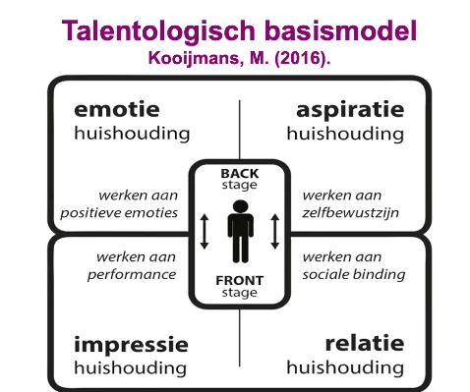

Backstage
Aan de backstage huishouding, de emotie en aspiratie, wordt weinig aandacht besteed. Wat gebeurt daar in die emotiehuishouding? En aan de ontwikkeling van wensen en persoonlijke perspectieven? In de praktijk ligt de nadruk op de performance, wat jongeren laten zien aan de buitenwereld.
Juist die emotiehuishouding is cruciaal om zelfvertrouwen te ontwikkelen, gevoel van eigenwaarde en gevoelens van trots, erbij horen. Alle vier huishoudingen werken op elkaar in, dus we moeten blijven kijken naar alle vier.

Wat is de waarde van cultuur voor een krachtige identiteitsontwikkeling van jongeren?
Juist kunst en cultuur zijn in staat jongeren te raken in hun emotiehuishouding. Kleine interventies die inspelen op verbeelding, spelen, vallen en weer opstaan. Het is een organisch proces, samen gedichten maken, zingen, virtuele kunst maken. Kooijmans pleit ervoor juist nu deze interventies door te laten gaan en aan veerkracht te werken. Vertrekken vanuit wie deze jongeren zijn en niet wat ze zijn.

Download de presentatie

Interactief intermezzo
Sanne Scholten: ‘Hoe kijk jij vanuit je onderzoek naar kansen en ruimte voor preventie en positieve gezondheid?’
Maike Kooijmans ‘Ik denk dat er een hervorming nodig is. In onderwijs, maar ook in takken van de cultuursector, waar het nog te veel gaat om die prestaties, om het meten en weten. Er kan veel bereikt worden met preventie, als we durven afstappen van het weerbaarheidsparadigma; de jongeren weerbaarder en weerbaarder willen maken. De context moet ook bekeken worden. Veerkracht gaat uit van natuurlijke weerbaarheid die in de mens aanwezig is.

We moeten gezamenlijk systemen aan durven passen. Het onderwijs is te prestatiegericht. Ook nu in coronatijd zie je dat cultuurvakken het eerste worden geschrapt, terwijl plezier maken en ontwikkelen van zelfvertrouwen belangrijk zijn. Het gaat om samenwerking, om de ontmoeting in verschillende domeinen.’

Sanne Scholten: ‘Wat is jouw belangrijkste advies aan professionals in de cultuursector?’

Maike Kooijmans ‘Ga dit samen met jongeren aan. Maak van alle contacten succeservaringen. Als je zelf gevoelens van trots ervaart, dan heeft dat zeker weerslag op jongeren. Zorg voor ‘erbij horen’. Maak het heel laagdrempelig, zonder audities en winnaars.’

Praktijkvoorbeeld 1. Art United
Presentatie: Leonie Vossens, projecteider talentontwikkeling van Huis73.
Huis73 biedt met het project Art United jongeren van 10 tot 21 jaar de mogelijkheid zelf creatieve activiteiten te bedenken, op te zetten en te experimenteren. Daarnaast initieert de instelling projecten om jongeren te betrekken.

Individuele ontwikkeling en samenwerken
Een traject duurt ongeveer een half jaar en bevat een kick-off, coaching gedurende een aantal maanden en een festival afsluitend door de jongeren zelf vormgegeven. Jongeren die door willen kunnen verder in projecten van samenwerkingspartners of Huis73.

De vraag wat cultuur kan bijdragen aan iemands persoonlijke ontwikkeling staat bij de trajecten centraal. Het gaat wel over creatieve vaardigheden, maar het welkom voelen en persoonsvorming zijn belangrijker. Naast individuele ontwikkeling is er ook aandacht voor sociale ontmoeting en samenwerken.

Laagdrempelig
Het is een flexibel en laagdrempelig traject waarbij jongeren op meer momenten kunnen aanhaken. Een coach en een crew van buddy’s, bestaande uit stagiaires van verschillende opleidingen en deelnemers die liever niet in de spotlights staan zorgen voor begeleiding. Persoonlijk contact en een veilige omgeving zijn belangrijk. Dit seizoen biedt Art United een online platform en appgroepen. Deze online leeromgeving heeft niet alleen nadelen, maar biedt ook mogelijkheden onderling creatieve aspiraties te delen buiten Art United-tijden om.

Bekijk de voorbeeldvideo van deelnemer Melica die door deelname opener en zelfverzekerder werd en veel sociale contacten opdeed. Art United voelt voor haar als een thuis.

Meer weten?
Huis73
Art United
Download de presentatie

Praktijkvoorbeeld 2: Toekomst Muziek
Presentatie: Dherl Deekman, pedagoog, muziekproducent en projecteigenaar van Toekomst Muziek, Amsterdamse Held.

Bekijk de video
Wat is Toekomst Muziek?
Project voor jongeren van 12 tot 26 jaar. Jongeren met talent, jongeren van de straat, met persoonlijke problemen. Het gaat om de drive. Je kunt met een psychiater praten, maar je kunt ook je ei kwijt in bijvoorbeeld muziek. Het doel is jongeren te empoweren, zodat risico’s in andere gebieden afnemen. Praten is vaak moeilijk, maar via bijvoorbeeld een zelfgeschreven rap komt ineens de emotionele, interne wereld van de jongeren aan bod.

Werkwijze
Er wordt gekeken naar wat er speelt op alle leefgebieden en veel contact onderhouden met ouders. Het project biedt een veilige omgeving, een netwerk en veel inspiratie onderling. Het gaat erom dat de jongeren zichzelf mogen zijn waardoor hun zelfvertrouwen en zelfbeeld verandert. Het gaat om bewustwording. De jongeren komen zelf tot verhalen.

Samenwerking
In samenwerking met FamilySupporters wordt soms doorverwezen naar specialistische zorg, bijvoorbeeld als iemand moeite heeft met autoriteit. Indien nodig worden problemen op verschillende leefgebieden aangepakt, zoals gezin, school, huisvesting, vrije tijd, financiën. Maar de focus ligt niet op problemen.

Steunpilaar
Toekomst Muziek is doelgericht. De jongeren maken drie nummers en worden zich hierdoor bewust van hun mogelijkheden. Als ze het leuk vinden kunnen ze meedoen met wedstrijden van organisaties in het netwerk.

De jongeren gaan op tour om drie keer op te treden en hun nummers te promoten. Daarbij gaat het om hun ontwikkeling. Ze leren ervan. Toekomst Muziek fungeert als steunpilaar om verder te komen, bijvoorbeeld via Stichting GRAP of de Grote Prijs.
De hulpvraag staat centraal, maar daar wordt aan gewerkt via muziek. De eigen wijk is belangrijk. Jongeren willen onderdeel zijn van waar ze wonen. Muziek is intervisie, zorgt voor de jongeren voor verbinding met zichzelf, hun thuis en hun wijk. Muziek maakt expliciet wat er impliciet speelt. Het is een organisch proces dat je samen aangaat als gelijkgestemden die samen werken naar een eindresultaat.

Meer informatie
Website Toekomst Muziek
Dherl op Amsterdamse Helden.nl.
Download de presentatie

Interactie
Na de presentaties was het tijd voor interactie met de sessiedeelnemers; vragen uit de chat.
Hoe bereiken, werven en selecteren jullie de jongeren?
Leonie: ‘We werven het hele jaar door, we houden contact met jongeren. We doen jaarlijks een grote scholentoer, met name op het vmbo met miniworkshops. We werken samen met jongerenwerk in jongerencentra gericht op wat kunnen we brengen. Met Art United nemen we deel aan talentweken op scholen. Online doen we bijvoorbeeld Insta live Q&A-sessies.’

Dherl: ‘We krijgen via verschillende kanalen jongeren binnen. We werken samen met gemeente Amsterdam van Jeugd en Veiligheid. Zij hebben jongeren in kaart. Ook via rapscene melden jongeren zichzelf aan. Jeugdzorg meldt jongeren aan in het kader van vrijetijdsbesteding.’

Hoe ziet het financiële plaatje eruit?
Dherl: ‘Het gaat erom dat je meerdere manieren van inkomsten genereert, zodat je continuïteit kunt waarborgen. Het is goed om op de hoogte te zijn van ontwikkelingen binnen gemeenten, zoals WMO, etc. We hebben bijvoorbeeld een samenwerking met Family Supporters, wij zijn onderaannemer en we werken daarnaast met subsidies. We zijn een stichting. '

Leonie: ‘Huis 73 werkt met gemeentelijke subsidie. Voor Art United hebben we een aparte subsidie om meer kwetsbare jongeren te bereiken. Bij scholen vragen we een non-profit tarief. Art United is gratis voor deelnemers, voor vervolgtrajecten vragen we een kleine eigen bijdrage. Ook wisselen we aanbod uit met bijvoorbeeld jeugdcentra. Jongerenwerk en Welzijn verwijzen nog niet veel door naar Huis73. '

Wat is een goede aanpak?
Stagiaire Huis 73 Isla de Klerk ‘Het werkt goed om echt te levelen. Niet coach leerling maar gelijkwaardig meedenken op creatief en/of persoonlijk vlak, Peer education. Sparren, samendoen is belangrijk, leuk en leerzaam.’

Dherl. ‘We zien dat het verbinden de factor is die goed werkt. Jongeren aan elkaar verbinden, zodat ze elkaar inspireren en helpen. Daarvoor hoef je niet veel te doen. Ze vinden elkaar. Verder gaat het erom dat je je krachten kent. Geef aan wat het de jongeren oplevert. Waai niet met alle winden mee voor meer potjes. Vertrouw op wat je levert.’

Leonie: ‘Het is kwestie van lange adem. Niet de weg van dat ene losse projectje. Resultaten laten zien is belangrijk. Wat wil je, hoe pak je het aan, wat bereik je. Steeds aanpassen en bijsturen. Laat zien dat je niet alles in een jaar kunt realiseren. Er zijn veel regelingen. Blijf bij je kern. Laat zien wat de meerwaarde is.’

Samenvattend spoken word Jamie Hogeveen
‘Het creëren van veerkracht en weerbaarheid, door focus op talenten en creativiteit strijden tegen burn out en eenzaamheid. Een krachtgerichte aanpak ontstond om jongeren in hun kracht te zetten. Focussen. De nadruk op je talent leggen.
Maar mogen werd moeten, talent geen middel meer maar een doel. Backstage een angstig voorgevoel. Tijd voor verandering.
Het doel terugbrengen naar puur ervaren, vrij spelen, vrij bewegen, ontwikkeling en plezier evenaren. Creatief experimenteren, samen individuele ontwikkeling en een open eenheid manifesteren. Je ei kwijt kunnen je verhaal kunnen delen.
Sociale vaardigheden en zelfvertrouwen weer een centrale rol In het leven laten spelen. Samen staan we sterk. Samen zijn we verbinding. Samen geven we met kunst en cultuur de mentale gesteldheid van jongeren in nieuwe wending.’

Kijk de hele sessie terug

1 Sociaal Domein
Deze sessie werd medegeorganiseerd door het platform 1SociaalDomein waar circa negenduizend professionals elkaar kunnen vinden, vragen stellen, expertise uitwisselen en samenwerking initiëren. Meer weten, bekijk de kanalen LKCA en Alles is Gezondheid.

Tot slot:
Deze domeinoverstijgende samenwerking is een start. We hopen met elkaar meer aandacht voor kunst en cultuur in het sociale domein te genereren.

Meer weten, meedenken of meedoen?
Neem contact op met Claudia Marinelli (LKCA), claudiamarinelli@lkca.nl, Angela van Dijk (LKCA), angelavandijk@lkca.nl of Merel Spijkerman via merel.spijkerman@allesisgezondheid.nl.

-----

